Муниципальное бюджетное образовательное учреждение
"Средняя образовательная школа №3 р.п Линево"
Искитимского района Новосибирской области
Презентация
на тему:"Каких технологий не хватает в 21 веке?"

Проект выполнила: Щуцкая Виктория 9"А" Руководитель проекта: Василицина Елена Григорьевна Исследование 2:
Устройство для переработки макулатуры в чистую бумагу
Компания Epson, известная своими принтерами,
представила продукт
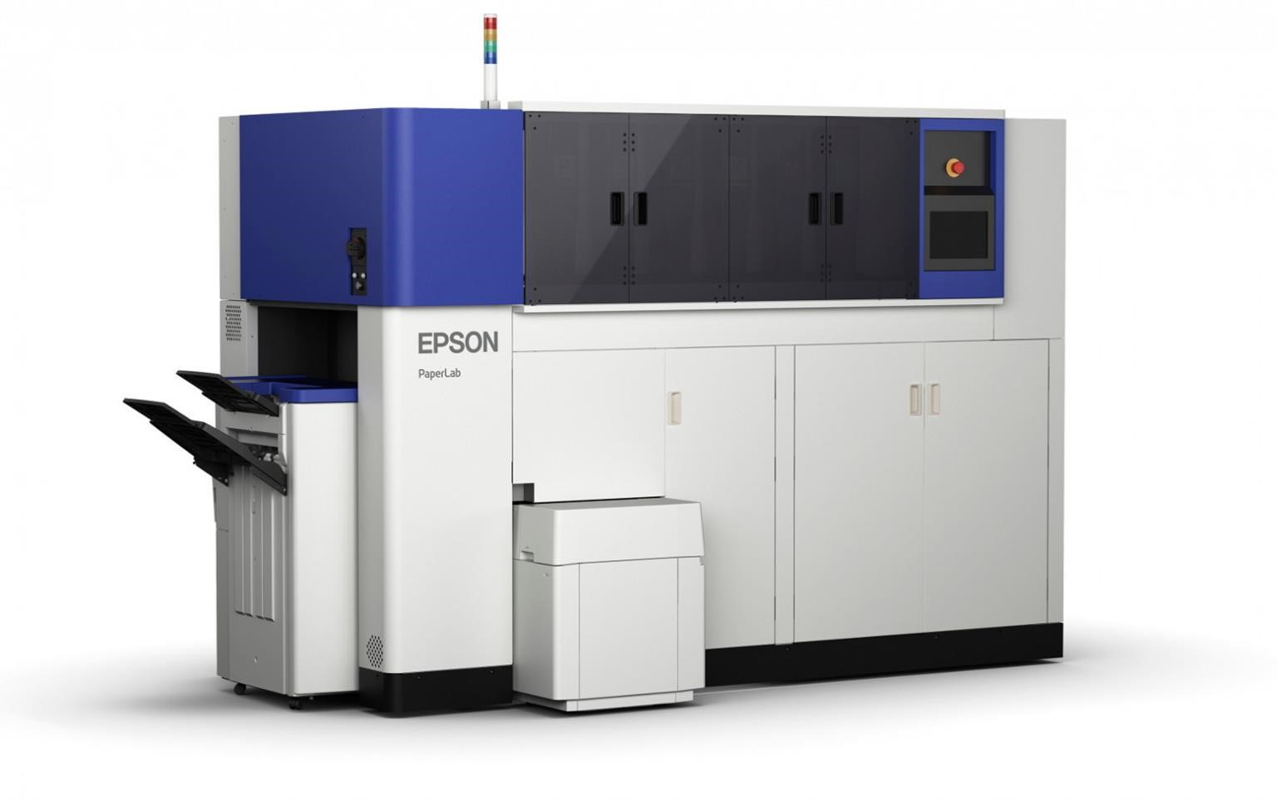
PaperLab — персональную фабрику по переработке офисной бумаги.
Устройство может перерабатывать бумажные отходы в чистую бумагу форматов А4 и А3.

Исследование 3:
BIM-моделирование
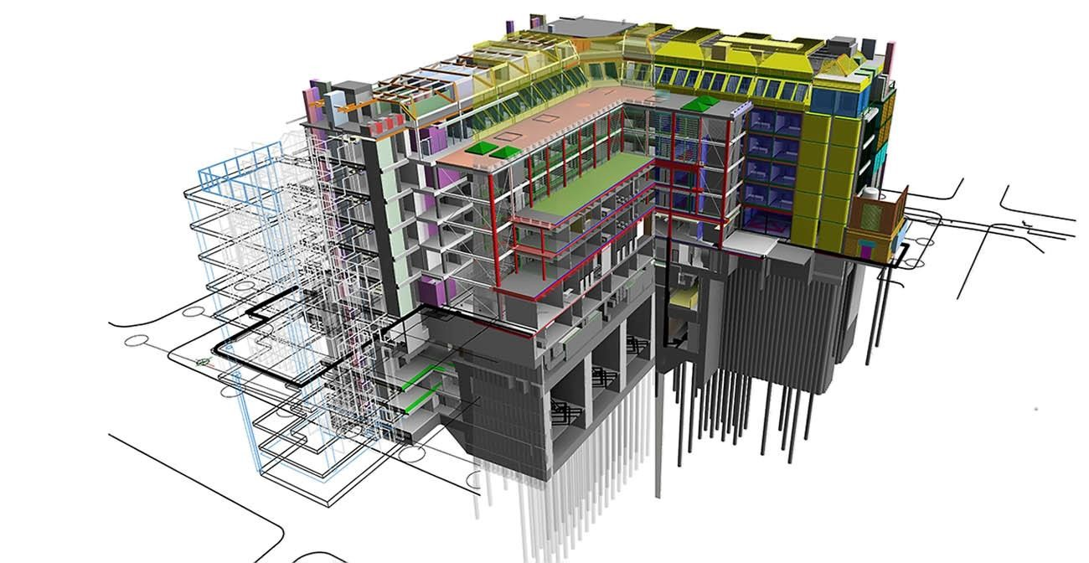
●С помощью BIM застройщики могут точно контролировать расходы, видеть в реальном времени отчеты по закупкам и использованию материалов. BIMмодель позволяет быстро построить график производства работ, за секунду узнать планируемый срок готовности любого элемента здания. В связке с электронным документооборотом и электронными цифровыми-модель резко сокращает объем «живого» контроля на стройплощадке, в том числе со стороны государства.

Исследование 3: ИНТЕРНЕТ
●Интернет вещи и умные датчики -Интернет вещей нужен, чтобы собрать воедино разрозненные данные: например, сейчас даже контроль за расходом топлива часто ведется на бумаге, а количество солярки в баках проверяют специальные люди. Это не самое эффективное решение, и многочисленные случаи воровства топлива это подтверждают. Кроме того, интернет вещей дает большой объем новых данных, которые раньше никто не собирал: так, если рабочие будут носить смарт-часы, станет понятно, где они находятся каждую минуту времени, как часто перемещаются и куда, сколько стоят на месте.
Исследование 4:

Подводные транспортные туннели
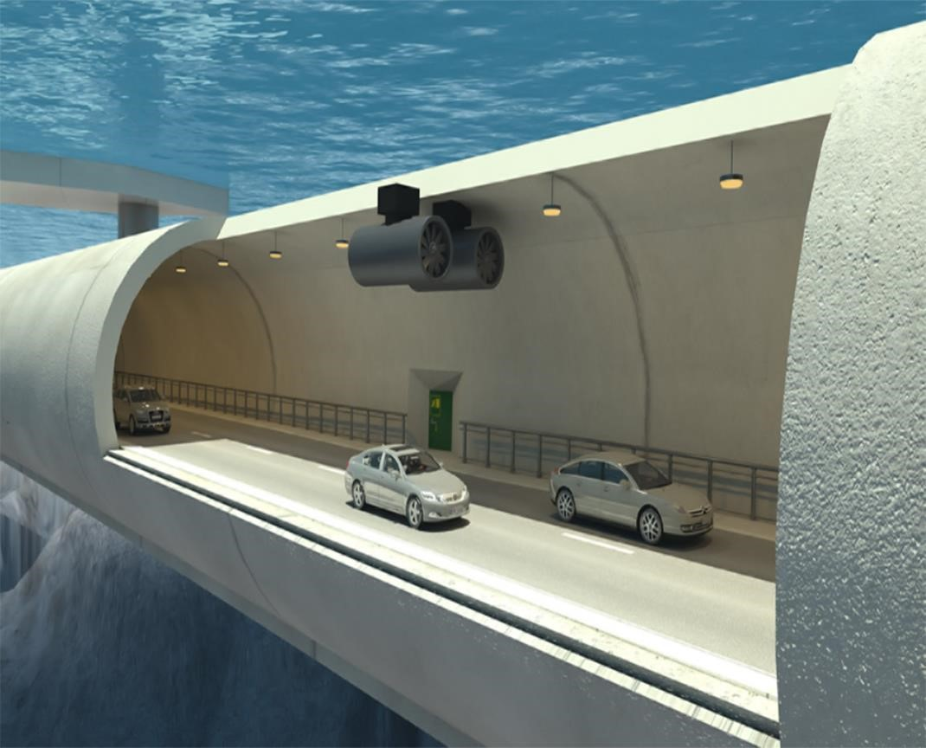
●В Норвегии планируют построить первые в мире подводные плавающие мосты на глубине 30 метров под водой с помощью больших труб, достаточно широких для двух полос.
●Учитывая сложности перемещения по местности, в Норвегии решили работать над созданием подводных мостов. Ожидается, что проект, на который уже затрачено 25 миллиардов долларов, будет закончен в 2035 году.
●Предстоит еще учесть и другие факторы, например, влияние ветра, волн и сильных течений на мост.
Исследование 4:

Сворачивающиеся в рулон телевизоры
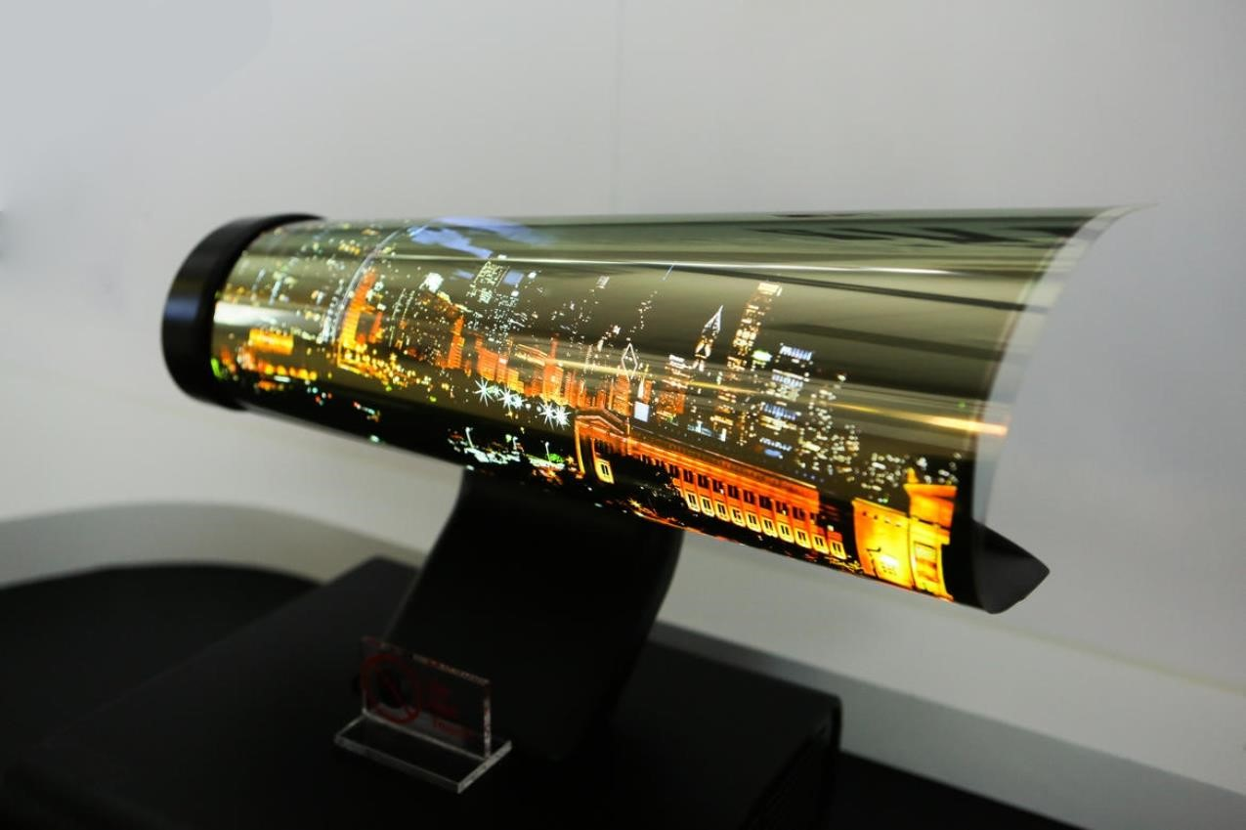
●Компания LG разработала прототип телевизора, который можно свернуть как рулон бумаги.
●Телевизор использует технологию светодиодов на основе полимерной органики, чтобы уменьшить толщину экрана.
●Кроме LG, другие крупные производители электроники, такие как Samsung, Sony и Mitsubishi работают над тем, чтобы сделать экраны более гибкими и портативными.
Исследование 6:
Искусственные листья, преобразующие углекислый газ и солнечный свет в топливо
●Ученые разработали новые солнечные элементы, преобразующие углекислый газ в атмосфере в топливо с помощью Солнца.
●Хотя предпринималось немало попыток преобразования углекислого газа во что-то полезное, впервые был разработан реальный метод. В отличие от других технологий, для которых нужны благородные металлы, такие как серебро, этот метод использует материал на основе вольфрама, который в 20 раз дешевле и действует в 1000 раз быстрее.
●Эти солнечные элементы используют углекислый газ из атмосферы, чтобы произвести синтетический газ – смесь газообразного водорода и окиси углерода, который можно напрямую сжигать или преобразовывать в углеводородное топливо.
Исследование 7:

3D печать органов для операций по пересадке
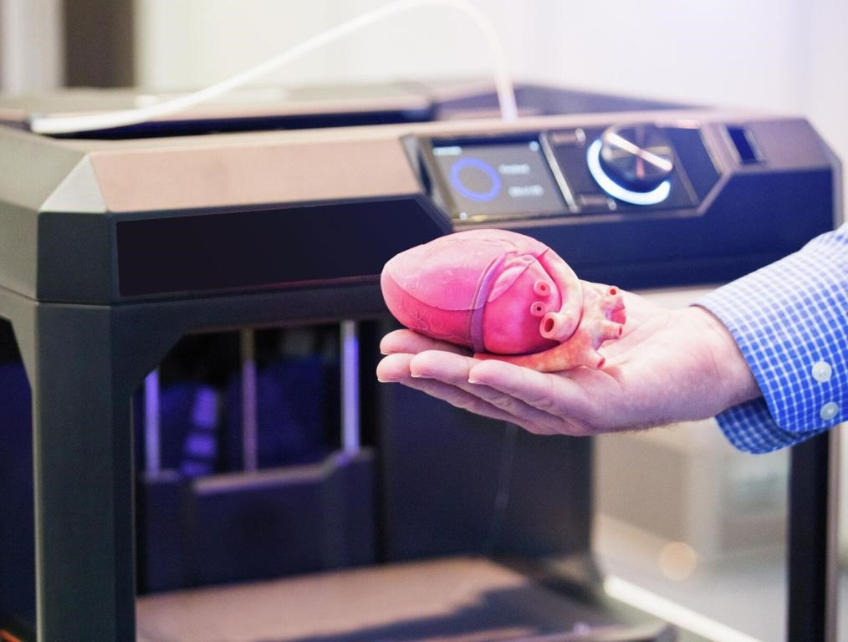
●Ученые работают над технологией распечатывания жизнеспособных органов, которые можно будет использовать в качестве донорских при операциях.
●Технология 3D печати уже претерпела большие изменения. Она использует картриджи, заполненные суспензией из живых клеток, и умным гелем, который придает структуру и создает биологическую ткань. При распечатывании гель охлаждают и вымывают, оставляя только клетки.
●Ученые работают над решением сложностей, связанных с созданием органов, которые могли бы имитировать функции нормально выращенных органов в теле человека. Как только эти трудности будут преодолены, людям уже не придется беспокоиться об ожидании доноров.
Исследование 8:Бионические насекомые
●Например, усики тараканов присоединяют к
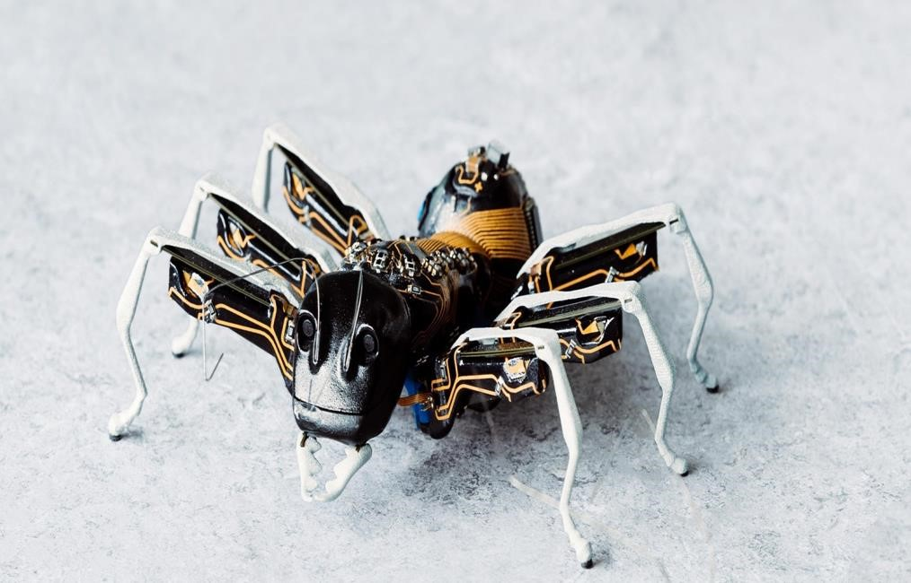
небольшим радиоприемникам, прикрепленным на спине. Насекомые используют усики, как слепые люди используют трость, чтобы нащупать, что находится перед ними.
●Ученые разрабатывают бионические средства для насекомых, благодаря которым ими можно будет управлять и направлять в труднодоступные места, чтобы найти людей, ставших жертвами землетрясений и других стихийных бедствий.
●Исследователи контролируют движения насекомых, отправляя небольшие электрические импульсы к усикам и направляя их.
Исследование 9:

Инъекции частиц кислорода
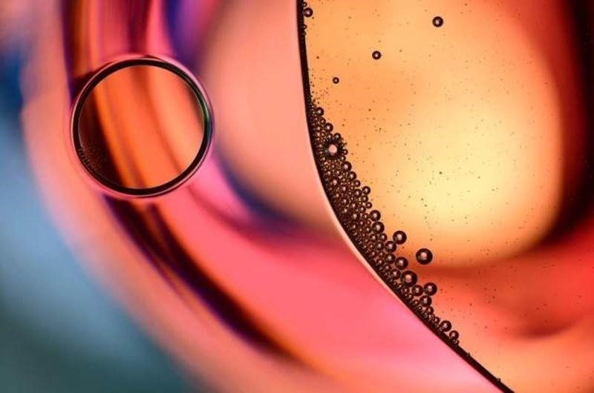
●Ученые из Бостонской детской больницы разработали микрочастицы, наполненные кислородом, которые можно вводить в кровоток, позволяя вам жить, даже если вы не сможете дышать.
●Микрочастицы состоят из одного слоя капсул липидов, которые окружают небольшой пузырь кислорода. Капсулы размером 2-4 микрометра подвешены в жидкости, которая контролирует их размер, так как пузыри большего размера могут быть опасны.
●При введении, капсулы, сталкиваясь с красными кровяными клетками, передают кислород. Благодаря этому методу удалось ввести в кровь 70 процентов кислорода.
Исследование 10:
Сверхбыстрый 5G Интернет от беспилотников с солнечными панелями
●Компания Google работает над дронами на солнечных панелях, раздающими сверхскоростной Интернет в проекте, названном Project Skybender. Теоретически беспилотники будут предоставлять Интернет услуги в 40 раз быстрее, чем в сетях 4G, позволяя передавать гигабайт данных в секунду.
●Проект предусматривает использование миллиметровых волн для предоставления сервиса, так как существующий спектр для передачи мобильной связи слишком заполнен.
●Однако эти волны имеют более короткий диапазон, чем мобильный сигнал 4G. Компания Google работает над этой проблемой, и если удастся решить все технические проблемы, вскоре может появится Интернет небывалой скорости. ●Источник
●https://www.infoniac.ru/news/20-udivitel-nyh-tehnologibudushego-kotorye-izmenyat-mir-v-blizhaishie-30-let.html ●https://digital-build.ru/8-czifrovyh-tehnologij-v-stroitelstvekotorye-stanut-aktualnymi-v-blizhajshie-tri-goda/
●https://recyclemag.ru/news/epson-vyipustila-ustroystvo-dlyapererabotki-makulaturyi-v-ofisnuyu-bumagu

Заключение
Перспективные технологии появлялись и появляются на протяжении всего существования человечества. Это
толкает прогресс и экономику вперед. Технологии способны улучшить некоторые стороны жизни,
добавить комфорта и удовольствий, но и совершить настоящую революцию, изменив жизнь всего
человечества. Пройдя огромный путь от скребков и
палок-копалок до сверхточных манипуляторов и 3D мониторов, человечество не собирается останавливаться. И это правильно.

